Prijedlog ili povelja projekta

1. OSNOVNE INFORMACIJE

1.1 Naziv projekta

Naziv projekta je “Kladionica”

1.2 Kratica projekta

Kratica projekta je “KLD”

1.3 Svrha projekta

Svrha ovog projekta je izrada visokokvalitetnog sustava za klađenje koji radi u stvarnom vremenu te korisnicima pruža kvalitetnu uslugu i iskustvo klađenja. Svrha je probati dočarati korisnicima razinu uzbuđenja koju doživljavaju i sami sportaši, te im približiti doživljaj uzbuđenja i razine adrenalina i napetosti prilikom iščekivanja rezultata samih događaja. Također, svrha je i korisniku točno i na vrijeme prenijeti sve informacije koje se dešavaju na samom događaju na koji se planira kladiti, te samim time ostvariti apsolutnu transparentnost prilikom izvršavanja oklade.

1.4. Ciljevi projekta

Ciljevi ovog projekta su da završeni proizvod (kladionica) bude funkcionalna, bez većih problema i downtime-a te da svaki korisnik prilikom korištenja iste bude zadovoljan. Također, cilj je privući već postojeće korisnike iz konkurentnih kladionica iz razloga što struka kao takva nije nova, te samim time imamo priliku učiti iz tuđih grešaka. I za kraj, ideja je maksimizirati funkciju zarade balansiranjem vrijednosti marža na svaki event, te koeficijenta na koje korisnik pristaje. Ideja je pronaći “tu” točku na koju je korisnik voljan pristati, a da su naše šanse za dobitak maksimalne.

1.5 Potencijalni korisnici

Potencijalni korisnik je zakonski reguliran za ovu struku. Iz razloga što nam je prva država u kojoj krećemo sa poslovanjem Republika Hrvatska, po pitanju potencijalnih korisnika dosta nas ograničava zakon iste. Potencijalni korisnik nam je svaka osoba starija od 18 godina. Ako ćemo pak pričati o ciljanim korisnicima, statistike pokazuju da se najviše klade muške osobe u dobi od 18 do 34 godine, te bi za početak bio cilj privući već ionako zainteresiranu skupinu, potencijalno privući korisnike drugih kladionica, a na kraju se pozabaviti širenjem popularnosti naše kladionice među ostalim dobnim i spolnim skupinama.

1.6 Kriterij za mjerenje uspješnosti

Isporučeni projekt smatrat ćemo uspješnim ukoliko zadovoljimo sljedeće navedene točke:

* Izrađen funkcionalni sustav za nabavku informacija o događajima te prenošenje tih informacija po ostatku sustava kojemu su te informacije potrebne
* Izrađen sustav za registraciju korisnika te kontrola njihove dobi
* Izrađen sustav koji registriranom korisniku prikazuje podatke o događajima na koje se može kladiti
* Izrađen sustav koji same oklade zaprima te procjenjuje ishod same oklade na kraju događaja te potencijalno isplaćuje dobitak
* Korisničko sučelje mora biti dovoljno intuitivno kako bi korisnik bez daljnjih pitanja znao koristiti sve iznad navedeno

2. PLAN PROJEKTA

U ovom poglavlju govorit će se o planu samog projekta, fazama i ključnim koracima. Izbjegavanju blockera, i potencijalnog paralelizaciji procesa. Također biti će prikazan i priložen Ganttogram koji će sve prije navedeno ljepše dočarati.  
Za plan samog projekta napravljen je Ganttogram, koji se naziva KLADIONICA-PlanProjekta.pdf, a predan je i link na kojem se sami projekt može pogledati ovdje:

<https://app.ganttpro.com/shared/token/05b0fddb4ba2f5e1ec8d1bca9bc2f7ba41ce0c6f9da11b692a8510a32cb61a89/804063>

Sama definicija cijelog projekta, dizajn i kompletna procjena sa početkom testne/dummy implementacije opisan je Ganttogramom, te procjenjujemo kako će proces trajati 94 dana.

3. STUDIJA IZVEDIVOSTI PROJEKTA

U ovom poglavlju ponajviše će se govoriti o vrednovanju alternativa i analizi troškova.

3.1 ANALIZA TROŠKOVA

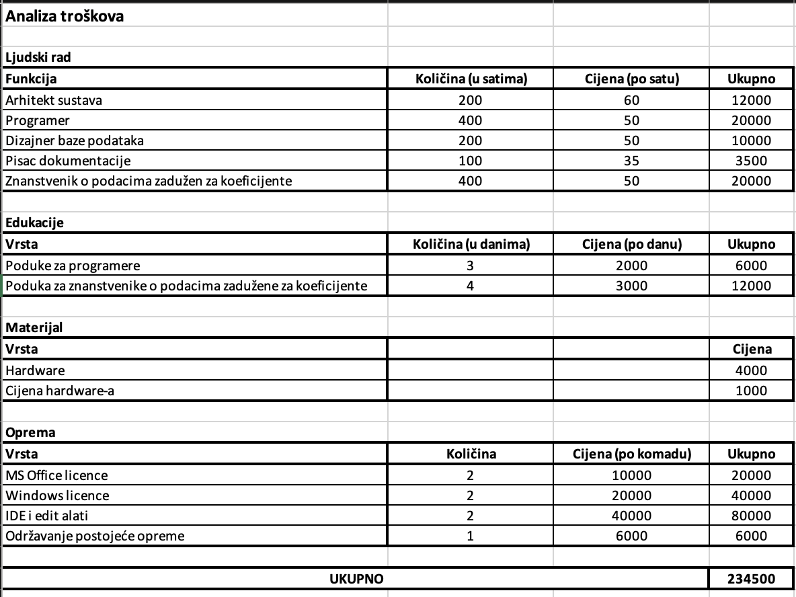

Analiza troškova prikazana je na slici iznad, te se također nalazi u predanoj Excell datoteci. Ukupna cijena cijelokupnog projekta bez i jedne iskorištene alternative bila bi 234000 kuna. Te smatramo kako je to cifra koja bi pokrila dovoljno troškova hardware opreme kako bi kladionica korisnicima bila dotstupna 3 godine sa pretpostavljenim i unaprijed dogovorenom očekivanom posječenošću.

Ukoliko bi došlo do promjena, ne bi rasla samo cijena opreme nego i ostalih stvari, jer bi sustrav trebalo dizajnirati i implementirati skalabilnije tako bi cijelna svega i rasla. Također rasla bi potreba za više ljudi, samim time i više opreme.

3.2 PONDERIRANO VREDNOVANJE ALTERNATIVA

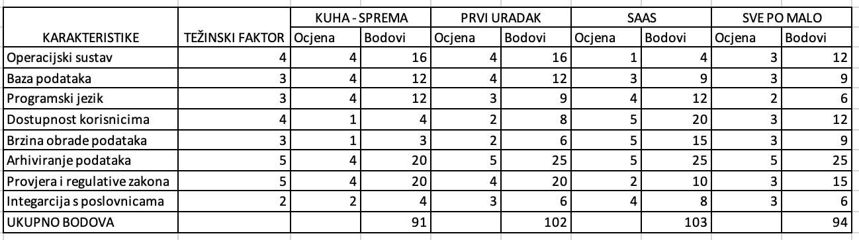

Postoje alternative koje su nemoguće i stvari koje su potrebne. Neke od tih stvari su tu iz zakonskih razloga, na primjer kladionica kao takva mora imati arhivirane sve podatke jer ih mora slati državi kao izvještaj, zato je to prioritet koji se ne smije alterirati nikada. Slično i shodno s time su i provjere regulativa zakona, koje su tu kako bismo znali što, kako, kada i zašto arhivirati te kome će to potencijalno biti potrebno.  
Ova se tablica također nalazi u priloženoj Excell datoteci.  
Navedena Excell datoteka naziva se StudijaIzvedivosti.

4. SPECIFIKACIJA ZAHTJEVA

4.1. UVOD

Ovaj dio dokumenta predstavlja specifikaciju zahtjeva za navedeni projekt “Kladionica”. Unutar samoga projekta biti će navedeni poslovni, korisnički, funkcionalni i nefunkcionalni zahtjevi te će za svaki od samih zahtjeva biti opravdan prioritet te korisnost istih.

4.2 POSLOVNI ZAHTJEVI

Prvi i najbitniji poslovni zahtjev bi trebao biti pronaći optimalnu razinu početničkih bonusa i benefita koji će već postojeće tržište okrenuti ka nama, kao i motivirati apsolutne početnike da počnu koristiti našu kladionicu. To bi trebao biti poslovni zahtjev broj najvećeg prioriteta, jer o njemu ovisi kasniji razvoj svega, te drugi poslovni zahtjev.  
Drugi poslovni zahtjev trebao bi biti pronalazak najviše marže koju na naše koeficijente/cijene možemo staviti kako bismo trenutnog korisnika i zadržali. Mnogi su načini ostvarivanja istog, jedan od njih je gledanje konkurentskih, te u početku stavljanje manjih te krajnje povećanje ako za to bude potrebe i/ili mogućnosti.

4.3 KORISNIČKI ZAHTJEVI

Prvi i bitniji korisnički zahtjev je pregled svega što se na samom događaju dogodilo u stvarnom vremenu te apsolutna transparetnost s naše strane. U prijevodu, u trenutku korisnika trebamo što više informirati o događaju kako bi se kod nas osjećao informiranije i moćnije nego kod konkurenata te se uživo poželio na nešto kladiti kada za to dođe prilika.

Drugi korisnički zahtjev je primanje oklade na vrijeme, te što brža potencijalna isplata samog dobitka. Nema potrebe da korisnik nepotrebno čeka ako je u nekom trenutku određen ishod njegove oklade. Sve mu se treba prikazivati u stvarnom vremenu.

Treći korisnički zahtjev bio bi da svoje uspjehe i/ili neuspijehe može ponovo vidjeti kada to zaželi (pregled svojih listića) i s njima se potencijalno pohvaliti prijatelju ako bi on to želio. Recimo shareanje mog dobitnog listića prijatelju, kako bih se pohvalio.

4.4. FUNKCIONALNI ZAHTJEVI

Prvi, kreiranje samog korisnika i pospremanje istog u bazu. Kasnije, omogućavanje tom korisniku ponovni log in, te zadržavanje svih njegovih podataka i prijašnjih odluka. Također, omogućavanje njemu da vidi sve navedeno.

Drugi funkcionalni zahtjev bio bi prikaz svih događaja koji su nam u ponudi već registriranom i prijavljenom korisniku. Prikaz svih događaja koji su se dogodili kao i koeficijente/cijene nad istima. Ovaj funkcionalni zahtjev je bolje izveden ukoliko je događaja više i izvršavaju se promjene koeficijenata u stvanom vremenu.

Treći funkcionalni zahtjev bio bi zaprimanje same oklade u bilo kojem trenutku. Kada god se korisnik poželi kladiti, to njemu mora biti omogućeno. Poanta online klađenja je da bude dostupno i kada poslovnice nisu dostupne.

Četvrti funkcionalni zahtjev bio bi transparentna definiranost potencijalnog dobitka. Korisniku u svkaom trenutku mora biti jasno kako će se njegov budžet promjeniti u oba ishoda svakog događaja na kojeg se spreman kladiti. Za koliko će mu se budžet povećati ako ishod bude uspješan, a za koliko smanjiti ako bude neuspješan.

Peti funkcionalni zahtjev bio bi isplata korisniku ukoliko je ishod bio uspješan. Ta isplata je uspješnija ako je ostvarena u stvarnom vremenu odmah prilikom završetka događaja. Idealno bi, ako se korisnik kladio da će neka momčad zabiti gol. Čim ta momčad zabije god, dobio novac. Nema potrebe za čekanje kraja dana ili utakmice.

4.5 NEFUNKCIONALNI ZAHTJEVI

Prvi nefunkcionalni zahtjev je maksimizirati dostupnost naše platforme. Što manje downtime-a i što manje potrebe za nadogradnjom i promjenama optimalna je za naše korisnike. Jer događaja je puno, u svakom trenutku se nešto događa i potencijalnih korisnika ima stalno. Samim time, platforma treba biti što je dostupnija moguća.

Drugi nefunkcionalni zahtjev je jednostavnost. Ideja je da korisnik napravi svoj korisnički račun u 3-5 klikova, te da nakon registracije u nekoliko klikova može uplatiti sami listići ili pratiti događaj za koji je zainteresiran.